
ООО «Завод «Световые технологии»
Светильник OTX LED 595
ПАСПОРТ

- Назначение
1.1. Светильник встраиваемый на полупроводниковых источниках света (светодиодах), предназначен для общего освещения административно-общественных и производственных помещений и рассчитан для работы в сети переменного тока 220 В (±10%), 50 Гц (±0,4Гц). Качество электроэнергии должно соответствовать ГОСТ 13109-97.
1.2. Светильник соответствует требованиям безопасности ГОСТ P МЭК 60598-2-2, ГОСТ Р МЭК 60598-1 и ЭМС по ГОСТ P 51318.15, ГОСТ Р 51514, ГОСТ Р 51317.3.2, ГОСТ Р 51317.3.3.
1.3. Класс защиты от поражения электрическим током – I.
1.4. Светильник соответствует степени защиты IP20 по ГОСТ 14254-96.
1.5. Светильник выпускается в исполнении УХЛ4 по ГОСТ 15150-69.
1.6. Светильник может быть установлен в нишу из нормально воспламеняемого материала.

- Комплект поставки
Светильник, шт. 1
Упаковка, шт. 1
Паспорт, шт. 1

- Требования по технике безопасности
Установку и чистку светильника производить только при отключенном питании.

- Правила эксплуатации и установка
Светильники могут быть установлены в ячеистые подвесные потолки типа «Армстронг».
4.1. Эксплуатация светильника производится в соответствии с «Правилами технической эксплуатации электроустановок потребителей».
4.2. Распаковать светильник, подключить сетевые провода к клеммной колодке в соответствии с указанной полярностью.
4.3. Корпус установить в потолочной нише. Воздушный зазор над верхней точкой светильника должен быть не менее 30 мм (см. рис. 3).
4.4. Чистку рассеивателя от загрязнения производить по мере необходимости мягкой ветошью, смоченной в слабом мыльном растворе.

- Свидетельство о приемке
Светильник соответствует ТУ 3461-002-44919750-07 и признан годным к эксплуатации.
Дата выпуска
Контролер
Упаковщик
Светильник сертифицирован.

- Гарантийные обязательства
6.1. Завод-изготовитель обязуется безвозмездно отремонтировать или заменить светильник, вышедший из строя не по вине покупателя в условиях нормальной эксплуатации,
в течение гарантийного срока.
6.2. Гарантийный срок – 36 месяцев со дня изготовления светильника.
6.3. Срок службы светильников в нормальных климатических условиях при соблюдении правил монтажа и эксплуатации составляет:
- 8 лет – для светильников, корпус и/или оптическая часть (рассеиватель) которых изготовлены из полимерных материалов;
- 10 лет – для остальных светильников.

Адрес завода-изготовителя: 390010, г. Рязань, ул. Магистральная д.11-а.

Дата продажи
Штамп магазина

Рис. 1 Габариты светильника Рис. 3
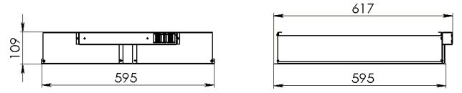
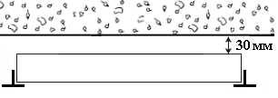

Рис. 2. Схема электрических соединений:
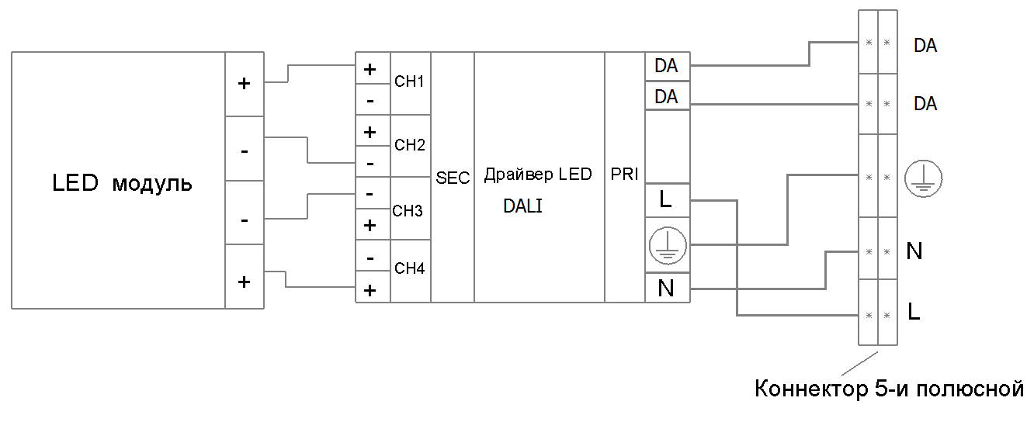
2а. Нерегулируемый 2б. Регулируемый
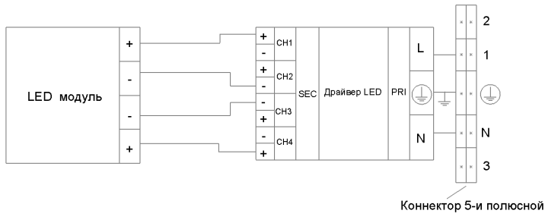

LLC "Lighting technologies production"
OTX LED 595 lighting fixture
CERTIFICATE

- Designation
1.1. Lighting fixture built-in on semiconductor light sources (LEDs) is intended for general illumination of public administrative and production facilities and suitable for use in 220 VAC (±10%), 50 Hz (±0,4 Hz). Electric power quality shall be in accordance with GOST 13109-97.
1.2. The lighting fixture complies with the safety requirements of GOST R IEC 60598-2-2, GOST R IEC 60598-1 and EMC according to GOST R 51318.15, GOST R 51514, GOST R 51317.3.2, GOST R 51317.3.3.
1.3. Electric shock protection class – I.
1.4. The lighting fixture complies with IP20 protection level according to GOST 14254-96.
1.5. The lighting fixture is manufactured in CLm App4 design according to GOST 15150-69.
1.6. The lighting fixture can be installed in the niche made of normally combustible material.

- Delivery set
Lighting fixture, pcs. 1
Package, pcs. 1
Data Sheet, pcs. 1

- Safety requirements
Perform installation and cleaning of the lighting fixture only when power is off.

- Codes for operation and installation
The lighting fixtures can be installed in cellular suspended ceilings of Armstrong type.
4.1. Operation of the lighting fixture is performed in accordance with the “Rules of technical operation of consumers’ electrical plants”.
4.2. Unpack the lighting fixture and connect the network wires to the terminal block according to the specified polarity.
4.3. Install the body into the niche of the ceiling. An air gap above the upper point of the lighting fixture shall be at least 30 mm (see Fig. 3).
4.4. Diffuser cleaning shall be performed by soft cloth, moistened in mild soap solution as required.

5. Certificate of Acceptance
The lighting fixture complies with TOR 3461-002-44919750-07 and is fit for use.
Date of manufacture
Inspector
Packer
The lighting fixture is certified.

6. Warranty liability
6.1. The manufacturer shall without charge repair or replace the floodlight failed through no fault of the buyer under normal operating conditions, during the warranty period.
6.2. Warranty period – 36 months from the manufacture date of the floodlight.
6.3. Service life of lighting fixtures in normal climate conditions in case of compliance with installation and operation codes is as follows:
- 8 years – for lighting fixtures the body and/or the optical part (diffuser) of which is made of polymeric materials;
- 10 years – for other lighting fixtures.

Address of the manufacturer: 390010, Ryazan, Magistralnaya str., 11A.

Date of sale
Shop stamp

Fig. 1. Dimensions of the lighting fixture Fig. 3
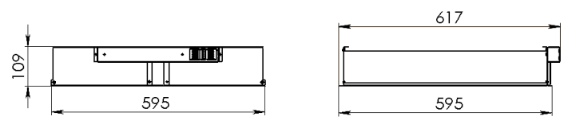

Fig. 2. Wiring diagram:
2а.Unregulated 2b. Adjustable
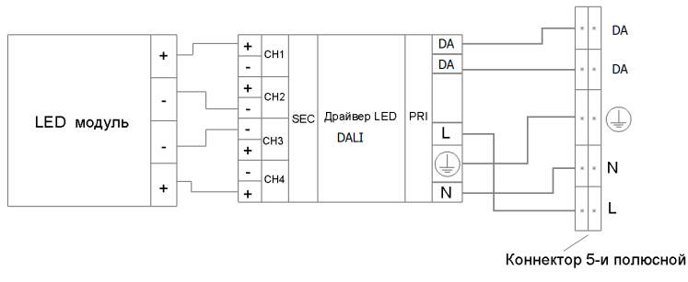
LED module
LED driver
5-pole connector
5-pole connector
LED driver
LED module


«Жарық технологиялары» Зауыты» ЖШҚ
OTX LED 595 шамдалы
Төлқұжат

- Тағайындалуы
1.1. Жартылай өткізгішті жарық көзіндегі (жарық диодындағы) ішіне салынатын шамдал әкімшілік-қоғамдық және өндірістік ғимараттарды жалпы жарықтандыруға арналған және 220 В (±10%), 50 Гц (±0,4 Гц) айналмалы токтың желісінде жұмыс істеу үшін есептелген. Электр энергиясының сапасы МЕМСТ 13109-97-ге сәйкес болуы керек.
1.2. Шамдал МЕМСТ Р ХЭК 60598-2-2, МЕМСТ Р ХЭК 60598-1 және МЕМСТ Р 51318.15, МЕМСТ Р 51514, МЕМСТ Р 51317.3.2, МЕМСТ Р 51317.3.3 бойынша ЭМҮ қауіпсіздік талаптарына сәйкес келеді.
1.3. Электрлік токпен зақымдалудан қорғану классы – І.
1.4. Шамдал МЕМСТ14254-96 бойынша IP20 қорғану деңгейіне сәйкес келеді.
1.5. Шамдал МЕМСТ 15150-69 бойынша орташа салқын климаттың (ОСК4) орындалуында шығарылады.
1.6. Шамдал қалыпты тұтанатын материалдан жасалған ойықшаға орнатылуы мүмкін.

2. Жеткізілім жиынтығы
Шамдал, дана. 1
Орам, дана 1
Төлқұжат, дана 1

3. Қауіпсіздік техникасы бойынша талаптар
Шамдалды орнатуды, тазалауды тек қуат көзін өшіріп орындаңыз.

4. Пайдалану ережесі мен орнату.
Шамдалдар «Армстронг» тәріздес ұяшықты аспалы төбелерге орнатылуы мүмкін.
4.1. Шамдалды пайдалану «Тұтынушылардың электрлік қондырғыларды техникалық пайдалану ережелеріне» сәйкес жүргізіледі.
4.2. Шамдалды орамнан алып, желілік сымды клеммалық қалыпқа көрсетілген полярлыққа сай қосыңыз:
4.3. Корпусты төбедегі текшеге орнатыңыз. Шамдалдың жоғары нүктесіндегі әуе саңылауы 30 мм-ден кем болмауы тиіс (3-суретті қараңыз)
4.4. Шашыратқышты ластардан тазалау мүмкіндігінше әлсіз сабын ерітіндісінде суланған жұмсақ шүберекпен тазалау керек.

5. Қабылдау туралы куәлік.
Шамдал ТШ 3461-002-44919750-07-ға сәйкес және пайдалануға жарамды деп танылды.
Шығарылған күні.
Бақылаушы
Ораушы:
Шамдал сертификатталған.

6. Кепілдік міндеттемелер.
6.1. Өндіруші зауыт кепілдік мерзім кезеңінде қалыпты пайдалану шартында сатып алушының кінәсінен тыс істен шыққан шамдалды ақысыз жөндеуге немесе алмастыруға міндеттенеді.
6.2. Кепілдік мерзімі – шамдалды дайындаған күннен бастап 36 ай.
6.3. Қалыпты климаттық жағдайда орнату және пайдалануы ережелерін сақтағанда шамдалдардың қызмет ету мерзімі:
- корпусы және/немесе оптикалық бөлігі (шашыратқыш) полимерлі материалдардан дайындалған шамдалдар үшін – 8 жыл;
- басқа шамдалдар үшін – 10 жыл.

Өндіруші-зауыттың мекен-жайы: 390010, Рязань қаласы, Магистральная көшесі, 11-а үй.

Сатылған күні
Дүкен мөртаңбасы

1-сурет. Шамдалдың габариттері 3-сурет.

2-сурет. Электрлік қосылыстардың сұлбасы
2a. Нерегулируемый 2б. Регулируемый
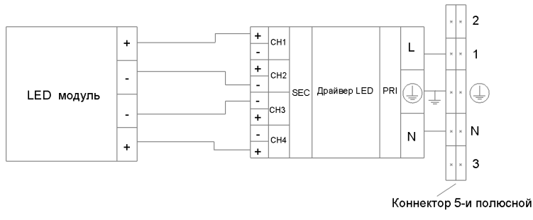
LED модуль
LED драйвер
5-полюсті жалғағышына
LED драйвер
5-полюсті жалғағышына


ТАА «Завод «Светлавыя тэхналогіі»
Свяцільня OTX LED 595
ПАШПАРТ

- Прызначэнне
1.1. Свяцільня ўбудаваная на паўправадніковых крыніцах святла (святлодыёдах), прызначаная для агульнага асвятлення адміністрацыйна-грамадскіх і вытворчых памяшканняў і разлічаная для працы ў сетцы пераменнага току 220 В (±10%), 50 Гц (±0,4 Гц). Якасць электраэнергіі павінна адпавядаць ДАСТ 13109-97.
1.2. Свяцільня адпавядае патрабаванням бяспекі ДАСТ P МЭК 60598-2-2, ДАСТ Р МЭК 60598-1 і ЭМС у адпаведнасці з ДАСТ P 51318.15, ДАСТ Р 51514, ДАСТ Р 51317.3.2, ДАСТ Р 51317.3.3.
1.3. Клас абароны ад паражэння электрычным токам – I.
1.4. Свяцільня адпавядае ступені абароны IP20 у адпаведнасці з ДАСТ 14254-96.
1.5. Свяцільня выпускаецца ў выкананні УХЛ4 у адпаведнасці з ДАСТ 15150-69.
1.6. Свяцільня можа быць ўстаноўлена ў нішу з нармальна ўзгаральнага матэрыялу.

- Камплект пастаўкі
Свяцільня, шт. 1
Упакоўка, шт. 1
Пашпарт, шт. 1

- Патрабаванні па тэхніцы бяспекі
Усталёўку і чыстку свяцільні выконваць толькі пры адключаным сілкаванні.

- Правілы эксплуатацыі і ўсталёўка
Свяцільні могуць усталёўвацца ў ячэістыя і ў падвесныя столі тыпу «Армстранг».
4.1. Эксплуатацыя свяцільні выконваецца ў адпаведнасці з «Правіламі тэхнічнай эксплуатацыі электраўстановак спажыўцоў».
4.2. Распакаваць свяцільню, падключыць сеткавыя правады да клемнай калодкі ў адпаведнасці з пазначанай палярнасцю.
4.3. Корпус устанавіць у столевай нішы. Паветраны зазор над верхняй кропкай свяцільні павінен быць не менш за 30 мм (гл. мал. 3).
4.4. Чыстку рассейвальніка ад забруджання выконваць па меры неабходнасці мяккім рыззём, змочаным у слабым мыльным растворы.

- Пасведчанне пра прыёмку
Свяцільня адпавядае ТУ 3461-002-44919750-07 і прызнаная прыдатнай да эксплуатацыі.
Дата выпуску
Кантралёр
Упакоўшчык
Свяцільня сертыфікаваная.

- Гарантыйныя абавязкі
6.1. Завод-вытворца абавязваецца бязвыплатна адрамантаваць ці замяніць свяцільню, якая выйшла з ладу не па віне пакупніка ва ўмовах нармальнай эксплуатацыі, на працягу гарантыйнага тэрміну.
6.2. Гарантыйны тэрмін – 36 месяцаў з дня вырабу свяцільні.
6.3. Тэрмін службы свяцільняў у нармальных кліматычных умовах пры выкананні правіл мантажу і эксплуатацыі складае:
- 8 гадоў – для свяцільняў, корпус і/альбо аптычная частка (рассейвальнік) якіх выраблены з палімерных матэрыялаў;
- 10 гадоў – для астатніх свяцільняў.

Адрас завода-вытворцы: 390010, г. Разань, вул. Магістральная д.11-а.

Дата продажу
Штамп крамы

Мал. 1. Габарыты свяцільні Мал. 3
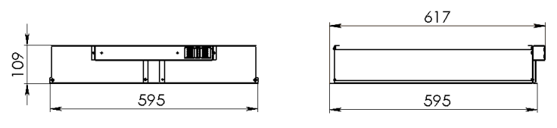
Мал. 2. Схема электрычных злучэнняў:

2а. Нерэгулюемы 2б. Рэгулеўны
LED модуль
LED драйвер
5-полюсной канектар
5-полюсной канектар
LED драйвер


TОВ «Завод «Світлові технології»
Світильник OTX LED 595
ПАСПОРТ

- Призначення
1.1. Світильник на напівпровідникових джерелах світла (світлодіодах), призначений для загального освітлення адміністративно-громадських і виробничих приміщень та розрахований для роботи в мережі зі змінним струмом 220 В (±10%), 50 Гц (±0,4 Гц). Якість електроенергії повинна відповідати ГОСТ 13109-97.
1.2. Світильник відповідає вимогам безпеки ГОСТ P МЭК 60598-2-2, ГОСТ Р МЭК 60598-1 та ЭМС за ГОСТ P 51318.15, ГОСТ Р 51514, ГОСТ Р 51317.3.2, ГОСТ Р 51317.3.3.
1.3. Клас захисту від ураження електричним струмом – I.
1.4. Світильник відповідає ступеню захисту IP20 за ГОСТ 14254-96.
1.5. Світильник випускається у виконанні УХЛ4 за ГОСТ 15150-69.
1.6. Світильник може бути встановлений в нішу із нормально займистого матеріалу.

- Комплект поставки
Світильник, шт. 1
Упаковка, шт. 1
Паспорт, шт. 1

- Вимоги з техніки безпеки
Установку і чистку світильника проводити лише з вимкненим живленням.

- Правила експлуатації та установка
Світильники можуть бути встановлені в підвісні стелі з нішами типу «Армстронг».
4.1. Експлуатація світильника здійснюється у відповідності з «Правилами технічної експлуатації електроустановок споживачів».
4.2. Розпакувати світильник, підключити струмові проводи до клемної колодки у відповідності зі вказаною полярністю.
4.3. Корпус встановити в ніші у стелі. Повітряний простір над верхнею точкою світильника повинен становити не менше 30 мм (див. мал. 3).
4.4. Чистку розсіювача від забруднення здійснювати по мірі необхідності м’якою ганчіркою, змоченою в слабкому мильному розчині.

- Свідоцтво про прийняття
Світильник відповідає ТУ 3461-002-44919750-07 і визнаний придатним для експлуатації.
Дата випуску
Контролер
Пакувальник
Світильник сертифікований.

6. Гарантійні обов’язки
6.1. Завод-виробник зобов’язується безоплатно відремонтувати чи замінити світильник, який вийшов з ладу не з вини покупця в умовах нормальної експлуатації протягом гарантійного строку.
6.2. Гарантійний строк – 36 місяців з дня виготовлення світильника.
6.3. Строк служби світильників за нормальних кліматичних умов при дотриманні правил монтажу та експлуатації складає:
- 8 років – для світильників, корпус і/або оптична частина (розсіювач) яких виготовлені з полімерних матеріалів;
- 10 років – для решти світильників.

Адреса заводу-виробника: 390010, м. Рязань, вул. Магістральна буд.11-а.

Дата продажу
Штамп магазина

Мал. 1. Габарити світильника Мал. 3
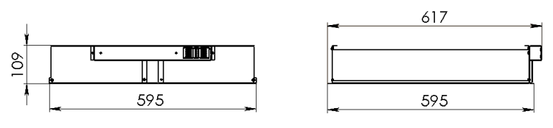

Мал. 2. Схема електричних з’єднань:

2а. Нерегульований 2б. Регульований
LED модуль
LED драйвер
LED драйвер

Артикул | Номинальная мощность, Вт | Цветовая температура, К | Световой поток, люмен | Индекс цветопередачи, не менее, Ra | Коэффициент мощности, не менее | Масса, кг, не более | Тип стекла | Технические условия
OTX LED 595 4000K | 35 | 4000 | 2750 | 84 | 0,98 | 4,3 | Прозрачный профиль из ПММА | ТУ 3461-002-44919750-07
OTX LED 595 3000K | 35 | 3000 | 2700 | 84 | 0,98 | 4,3 | Прозрачный профиль из ПММА | ТУ 3461-002-44919750-07



Luminaire name | Rated power, W | Color temperature, K | Luminous flux, lumen | Color rendering index, min., Ra | Power factor, min. | Weight, kg, max. | Glass type | Technical conditions
OTX LED 595 4000K | 35 | 4,000 | 2,750 | 84 | 0,98 | 4.3 | Translucent profile of PMMA | TOR 3461-002-44919750-07
OTX LED 595 3000K | 35 | 3,000 | 2,700 | 84 | 0,98 | 4.3 | Translucent profile of PMMA | TOR 3461-002-44919750-07

Артикул | Нақтылы қуаты, Вт | Түстік температура, К | Жарықтық ағын, люмен | Жарық беру индексі, Ra кем емес | Қуаттылық коэффициенті – кем емес. | Салмағы, кг көп емес | Шашыратқыш түрі | Техникалық шарттар
OTX LED 595 4000K | 35 | 4000 | 2750 | 84 | 0,98 | 4,3 | ПММА-дан жасалған мөлдір профиль | ТШ 3461-002-44919750-07
OTX LED 595 3000K | 35 | 3000 | 2700 | 84 | 0,98 | 4,3 | ПММА-дан жасалған мөлдір профиль | ТШ 3461-002-44919750-07

Артыкул | Намінальная магутнасць, Вт | Колеравая тэмпература, К | Светлавы струмень, люмен | Індэкс колераперадачы, не менш за, Ra | Каэфіцыент магутнасці, не менш за | Маса, кг, не больш за | Тып шкла | Тэхнічныя ўмовы
OTX LED 595 4000K | 35 | 4000 | 2750 | 84 | 0,98 | 4,3 | Празрысты профіль з ПММА | ТУ 3461-002-44919750-07
OTX LED 595 3000K | 35 | 3000 | 2700 | 84 | 0,98 | 4,3 | Празрысты профіль з ПММА | ТУ 3461-002-44919750-07

Артикул | Номінальна потужність, Вт | Кольорова температура, К | Світловий потік, люмен | Індекс кольоропередачі, Ra | Коефіцієнт потужності – не менше 0,85. | Маса, кг, не більше | Тип скла | Технічні умови
OTX LED 595 4000K | 35 | 4000 | 2750 | 84 | 0,98 | 4,3 | Прозорий профіль з ПММА | ТУ 3461-002-44919750-07
OTX LED 595 3000K | 35 | 3000 | 2700 | 84 | 0,98 | 4,3 | Прозорий профіль з ПММА | ТУ 3461-002-44919750-07

